Об утверждении регламентов электронных государственных услуг в сфере образования
Утративший силу
Постановление акимата Южно-Казахстанской области от 19 декабря 2012 года № 378. Зарегистрировано Департаментом юстиции Южно-Казахстанской области 29 декабря 2012 года № 2183. Утратило силу постановлением акимата Южно-Казахстанской области от 27 июня 2013 года № 157
Сноска. Утратило силу постановлением акимата Южно-Казахстанской области от 27.06.2013 № 157.
Примечание РЦПИ.
В тексте сохранена авторская орфография и пунктуация.
В соответствии с пунктом 4 статьи 9-1 Закона Республики Казахстан от 27 ноября 2000 года «Об административных процедурах», акимат Южно-Казахстанской области ПОСТАНОВЛЯЕТ:
1. Утвердить:
1) регламент электронной государственной услуги «Выдача справок по опеке и попечительству» согласно приложению 1 к настоящему постановлению;
2) регламент электронной государственной услуги «Выдача справок в пенсионные фонды, банки для распоряжения вкладами несовершеннолетних детей, в территориальные подразделения Комитета дорожной полиции Министерства внутренних дел Республики Казахстан для оформления наследства несовершеннолетним детям» согласно приложению 2 к настоящему постановлению;
3) регламент электронной государственной услуги «Выдача справок органов, осуществляющих функции по опеке или попечительству для оформления сделок с имуществом, принадлежащим на праве собственности несовершеннолетним детям» согласно приложению 3 к настоящему постановлению.
2. Контроль за исполнением настоящего постановления возложить на заместителя акима области Каныбекова С.А.
3. Настоящее постановление вводится в действие по истечении десяти календарных дней со дня первого официального опубликования.
Аким области А. Мырзахметов
Приложение 1
к постановлению акимата
Южно-Казахстанской области
от 19 декабря 2012 года
№ 378
Регламент
электронной государственной услуги
«Выдача справок по опеке и попечительству»
1. Общие положения
1. Электронная государственная услуга «Выдача справок по опеке и попечительству» (далее – электронная государственная услуга) оказывается отделами образования районов и городов Южно-Казахстанской области (далее – услугодатель) на безальтернативной основе через центры обслуживания населения (далее - Центр), а также через веб-портал «электронного правительства» www.egov.kz.
2. Электронная государственная услуга оказывается на основании Стандарта государственной услуги «Выдача справок по опеке и попечительству», утвержденного постановлением Правительства Республики Казахстан от 31 августа 2012 года № 1119 (далее – Стандарт).
3. Степень автоматизации электронной государственной услуги: частично автоматизированная.
4. Вид оказания электронной государственной услуги: транзакционная.
5. Понятия и сокращения, используемые в настоящем регламенте электронной государственной услуги (далее – Регламент):
1) АРМ – автоматизированное рабочее место;
2) получатель-физические лица;
3) информационная система – система, предназначенная для хранения, обработки, поиска, распространения, передачи и предоставления информации с применением аппаратно-программного комплекса (далее – ИС);
4) единая нотариальная информационная система - это аппаратно-программный комплекс, предназначенный для автоматизации нотариальной деятельности и взаимодействия органов юстиции и нотариальных палат (далее - ЕНИС);
5) индивидуальный идентификационный номер – уникальный номер, формируемый для физического лица, в том числе индивидуального предпринимателя, осуществляющего деятельность в виде личного предпринимательства (далее – ИИН);
6) ГБД ФЛ – государственная база данных «Физические лица»;
7) пользователь – субъект, обращающийся к информационной системе за получением необходимых ему электронных информационных ресурсов и пользующийся ими;
8) транзакционная услуга – услуга по предоставлению пользователям электронных информационных ресурсов, требующая взаимного обмена информацией с применением электронной цифровой подписи;
9) информационная система центров обслуживания населения Республики Казахстан – информационная система, предназначенная для автоматизации процесса предоставления услуг населению (физическим и юридическим лицам) через центры обслуживания населения Республики Казахстан, а также соответствующими министерствами и ведомствами (далее – ИС ЦОН);
10) электронный документ – документ, в котором информация представлена в электронно–цифровой форме и удостоверена посредством ЭЦП;
11) электронная государственная услуга – государственная услуга, оказываемая в электронной форме с применением информационных технологий;
12) веб–портал «электронного правительства» – информационная система, представляющая собой единое окно доступа ко всей консолидированной правительственной информации, включая нормативную правовую базу, и к электронным государственным услугам (далее – ПЭП);
13) региональный шлюз «электронного правительства» – подсистема шлюза «электронного правительства», предназначенная для интеграции информационных систем «электронного акимата» в рамках реализации электронных услуг (далее - РШЭП);
14) шлюз «электронного правительства» – информационная система, предназначенная для интеграции информационных систем «электронного правительства» в рамках реализации электронных государственных услуг (далее – ШЭП);
15) электронная цифровая подпись — набор электронных цифровых символов, созданный средствами электронной цифровой подписи и подтверждающий достоверность электронного документа, его принадлежность и неизменность содержания (далее – ЭЦП).
2. Порядок деятельности услугодателя по оказанию электронной государственной услуги
6. Пошаговые действия и решения через ПЭП (диаграмма № 1 функционального взаимодействия) при оказании электронной государственной услуги приведены в приложении 2 к настоящему Регламенту:
1) получатель осуществляет регистрацию на ПЭП с помощью ИИН и пароля (осуществляется для незарегистрированных получателей на ПЭП);
2) процесс 1 – ввод получателем ИИН и пароля (процесс авторизации) на ПЭП для получения электронной государственной услуги;
3) условие 1 – проверка на ПЭП подлинности данных о зарегистрированном получателе через ИИН и пароль;
4) процесс 2 – формирование ПЭПом сообщения об отказе в авторизации в связи с имеющимися нарушениями в данных получателя;
5) процесс 3 – выбор получателем электронной государственной услуги, указанной в настоящем Регламенте, вывод на экран формы запроса для оказания электронной государственной услуги и заполнение получателем формы (ввод данных) с учетом ее структуры и форматных требований, прикрепление к форме запроса необходимых копий документов в электронном виде, указанные в пункте 11 Стандарта, а также выбор получателем регистрационного свидетельства ЭЦП для удостоверения (подписания) запроса;
6) условие 2 – проверка на ПЭП срока действия регистрационного свидетельства ЭЦП и отсутствия в списке отозванных (аннулированных) регистрационных свидетельств, а также соответствия идентификационных данных (между ИИН указанным в запросе, и ИИН указанным в регистрационном свидетельстве ЭЦП);
7) процесс 4 – формирование сообщения об отказе в запрашиваемой электронной государственной услуге в связи с не подтверждением подлинности ЭЦП получателя;
8) процесс 5 – удостоверение запроса для оказания электронной государственной услуги посредством ЭЦП получателя и направление электронного документа (запроса) через ШЭП в АРМ РШЭП для обработки услугодателем;
9) процесс 6 – регистрация электронного документа в АРМ РШЭП;
10) условие 3 – проверка (обработка) услугодателем соответствия приложенных получателем документов, указанных в Стандарте и основаниям для оказания электронной государственной услуги;
11) процесс 7 - формирование сообщения об отказе в запрашиваемой электронной государственной услуге в связи с имеющимися нарушениями в документах получателя;
12) процесс 8 – получение получателем результата услуги (уведомления в форме электронного документа), сформированного АРМ РШЭП. Электронный документ формируется с использованием ЭЦП сотрудника услугодателя.
7. Пошаговые действия и решения через Центр (диаграмма № 3 функционального взаимодействия) при оказании услуги приведены в приложении 2 к настоящему Регламенту:
1) процесс 1 – ввод оператором Центра в АРМ ИС ЦОН логина и пароля (процесс авторизации) для оказания электронной государственной услуги;
2) процесс 2 – выбор оператором Центра электронной государственной услуги, указанной в настоящем Регламенте, вывод на экран формы запроса для оказания электронной государственной услуги и ввод оператором Центра данных получателя, а также данных по доверенности представителя получателя (при нотариально удостоверенной доверенности, при ином удостоверении доверенности данные доверенности не заполняются);
3) процесс 3 – направление запроса через ШЭП в ГБД ФЛ о данных получателя, а также в ЕНИС – о данных доверенности представителя получателя;
4) условие 1 – проверка наличия данных получателя в ГБД ФЛ, данных доверенности в ЕНИС;
5) процесс 4 – формирование сообщения о невозможности получения данных в связи с отсутствием данных получателя в ГБД ФЛ, данных доверенности в ЕНИС;
6) процесс 5 – заполнение оператором Центра формы запроса в части отметки о наличии документов в бумажной форме и сканирование документов, предоставленных получателем, прикрепление их к форме запроса и удостоверение посредством ЭЦП заполненной формы (введенных данных) запроса на оказание электронной государственной услуги;
7) процесс 6 – направление электронного документа (запроса получателя), удостоверенного (подписанного) ЭЦП оператора Центра через ШЭП в АРМ РШЭП;
8) процесс 7 – регистрация электронного документа в АРМ РШЭП;
9) условие 2 – проверка (обработка) услугодателем соответствия приложенных получателем документов, указанных в Стандарте и основаниям для оказания электронной государственной услуги;
10) процесс 8 – формирование сообщения об отказе в запрашиваемой электронной государственной услуге в связи с имеющимися нарушениями в документах получателя;
11) процесс 9 – получение получателем через оператора Центра результата электронной государственной услуги (уведомления в форме электронного документа), сформированного АРМ РШЭП.
8. Формы заполнения запроса и ответа на электронную государственную услугу приведены на веб-портале «электронного правительства» www.egov.kz.
9. Способ проверки получателем статуса исполнения запроса по электронной государственной услуге: на портале «электронного правительства» в разделе «История получения услуг», а также при обращении в Центр.
10. Необходимую информацию и консультацию по оказанию электронной государственной услуги можно получить по телефону саll–центра ПЭП: (1414).
3. Описание порядка взаимодействия в процессе оказания электронной государственной услуги
11. Структурно-функциональные единицы (далее – СФЕ), которые участвуют в процессе оказания электронной государственной услуги:
Сотрудник Центра.
12. Текстовое табличное описание последовательности действий (процедур, функций, операций) с указанием срока выполнения каждого действия приведены в приложении 1 к настоящему Регламенту.
13. Диаграммы, отражающие взаимосвязь между логической последовательностью действий (в процессе оказания электронной государственной услуги) в соответствии с их описаниями, приведены в приложении 2 к настоящему Регламенту.
14. В приложениях 3, 4 к настоящему Регламенту представлены формы, шаблоны бланков в соответствии с которыми должен быть представлен результат оказания электронной государственной услуги (выходной документ), включая формы уведомления.
15. Результаты оказания электронной государственной услуги получателям измеряются показателями качества и доступности в соответствии с приложением 5 к настоящему Регламенту.
16. Требования, предъявляемые к процессу оказания электронной государственной услуги получателям:
1) конфиденциальность (защита от несанкционированного получения информации);
2) целостность (защита от несанкционированного изменения информации);
3) доступность (защита от несанкционированного удержания информации и ресурсов).
17. Технические условия оказания электронной государственной услуги:
1) выход в Интернет;
2) наличие ИИН у лица, которому оказывается электронная государственная услуга;
3) авторизация с ПЭП;
4) наличие пользователя ЭЦП.
Приложение 1
к регламенту электронной
государственной услуги
«Выдача справок по опеке
и попечительству»
Таблица 1. Описание действий СФЕ через ПЭП
1. | № действия  (хода, потока работ) | 1 | 2 | 3 | 4 | 5 | 6 | 7 | 8
2. | Наименование СФЕ, ИС | Получатель | ПЭП | Получатель | ПЭП | Получатель | АРМ РШЭП | АРМ РШЭП | АРМ РШЭП
3. | Наименование  действия (процесса, процедуры, операции) и их описание | Получатель, авторизуется на ПЭП по ИИН и паролю | Формирует сообщение об отказе в связи с имеющимися нарушениями в данных получателя | Получатель выбирает электронную государственную услугу и формирует данные запроса, выбор получателем ЭЦП | Формирует сообщение об отказе в связи с имеющимися нарушениями в данных получателя ЭЦП | Удостоверение (подписание) посредством ЭЦП получателя и направление запроса в АРМ РШЭП | Регистрация документа | Формирование сообщения об отказе в связи с имеющимися нарушениями в документах получателя | Получение получателем результата электронной государственной услуги
4. | Форма завершения (данные, документ, организационно-распорядительное решение) | Отображение уведомления об успешном формировании запроса | Формирование сообщения об отказе в запрашиваемой электронной государственной услуге | Маршрутизация запроса | Формирование сообщения об отказе в запрашиваемой электронной государственной услуге | Маршрутизация запроса | Регистрация запроса с присвоением номера заявлению | Формирование мотивированного отказа | Отображение выходного документа
5. | Сроки исполнения | 30 секунд – 1 минута | 30 секунд | 1,5 минут | 1,5 минут | 30 секунд – 1 минута | 1 минут | 15 минут | 5 рабочих дней
6. | Номер следующего действия | 2 – если есть нарушения в данных получателя; 3 – если авторизация прошла успешно | – | 4 – если есть нарушения в данных получателя; 5–если нарушений нет | – | – | 7 – если есть нарушения в данных получателя; 8 –если нарушений нет | – | –
Таблица 2. Описание действий СФЕ через Центр
1. | № действия  (хода, потока работ) | 1 | 2 | 3 | 4 | 5 | 6 | 7 | 8 | 9
2. | Наименование СФЕ, ИС | АРМ ИС ЦОН | Оператор Центра | Оператор Центра | ГБД ФЛ, ЕНИС | Оператор Центра | Оператор Центра | АРМ РШЭП | АРМ РШЭП | АРМ РШЭП
3. | Наименование  действия (процесса, процедуры, операции) и их описание | Авторизуется оператор Центра по логину и паролю | Выбирает электронную государственную услугу и формирует данные запроса | Направление запроса в ГБД ФЛ, ЕНИС | Формирует сообщение о невозможности получения данных в связи с отсутствием данных получателя | Заполнение запроса с прикреплением к форме запроса необходимых документов и удостоверение ЭЦП | Направление документа удостоверенного (подписанного) ЭЦП в АРМ РШЭП | Регистрация документа | Формирование сообщения об отказе в связи с имеющимися нарушениями в документах получателя | Получение получателем результата электронной государственной услуги
4. | Форма завершения (данные, документ, организационно-распорядительное решение) | Регистрация запроса в системе с присвоением номера заявлению | Отображение уведомления об успешном формировании запроса | Маршрутизация запроса | Формирование мотивированного отказа | Отображение уведомления об успешном формировании запроса | Маршрутизация запроса | Регистрация запроса с присвоением номера заявлению | Формирование мотивированного отказа | Отображение выходного документа
5. | Сроки исполнения | 30 секунд – 1 минута | 30 секунд | 1,5 минут | 1,5 минут | 30 секунд – 1 минута | 1 минута | 30 секунд – 1 минута | 15 минут | 5 рабочих дней
6. | Номер следующего действия | 2 | 3 | 4 – если есть нарушения в данных получателя; 5 – если нарушений нет | – | – | – | 8 – если есть нарушения; 9 – если нарушений нет | – | –
Приложение 2
к регламенту электронной
государственной услуги
«Выдача справок по опеке
и попечительству»
Диаграмма № 1 функционального взаимодействия при оказании электронной государственной услуги через ПЭП
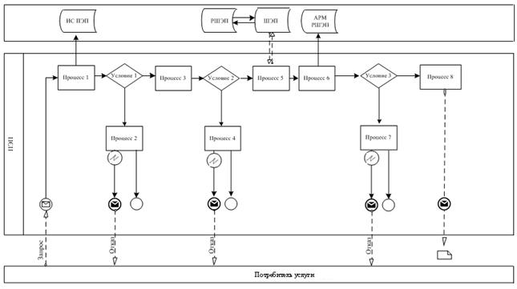 Диаграмма № 2 функционального взаимодействия при оказании электронной государственной услуги через ИС ЦОН
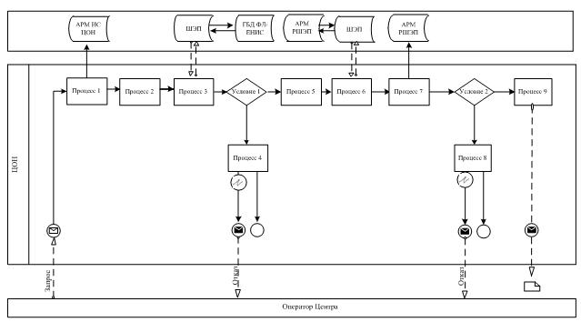
Условные обозначения:
 | Сообщение начальное
 | Сообщение завершающее
 | Сообщение промежуточное
 | Простые события завершающие
 | Ошибка
 | События-таймеры
 | Информационная система
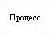 | Процесс
 | Условие
 | Поток сообщений
 | Поток управления
 | Электронный документ, представляемый конечному получателю
Приложение 3
к регламенту электронной
государственной услуги
«Выдача справок по опеке
и попечительству»
Экранная форма заявления на электронную государственную услугу
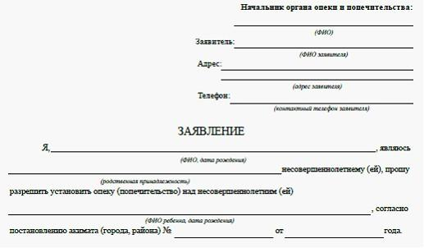
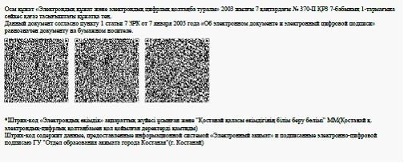
Приложение 4
к регламенту электронной
государственной услуги
«Выдача справок по опеке
и попечительству»
Выходная форма положительного ответа на электронную государственную услугу
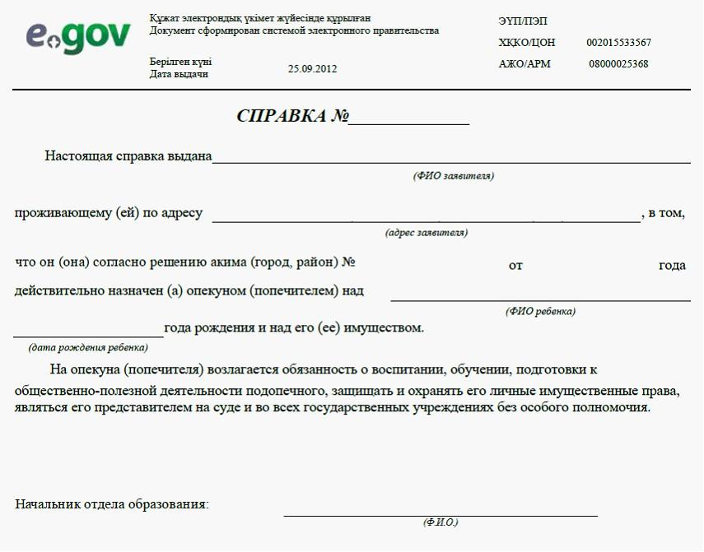
Приложение 5
к регламенту электронной
государственной услуги
«Выдача справок по опеке
и попечительству»
Форма анкеты для определения показателей
электронной государственной услуги: «качество» и «доступность»___________________________________________________________
(наименование услуги)
1. Удовлетворены ли Вы качеством процесса и результатом оказания электронной государственной услуги?
1) не удовлетворен;
2) частично удовлетворен;
3) удовлетворен.
2. Удовлетворены ли Вы качеством информации о порядке оказания электронной государственной услуги?
1) не удовлетворен;
2) частично удовлетворен;
3) удовлетворен.
Приложение 2
к постановлению акимата
Южно-Казахстанской области
от 19 декабря 2012 года
№ 378
Регламент электронной государственной услуги
«Выдача справок в пенсионные фонды, банки для распоряжения вкладами несовершеннолетних детей, в территориальные подразделения Комитета дорожной полиции Министерства внутренних дел Республики Казахстан для оформления наследства несовершеннолетним детям»
1. Общие положения
1. Электронная государственная услуга «Выдача справок в пенсионные фонды, банки для распоряжения вкладами несовершеннолетних детей, в территориальные подразделения Комитета дорожной полиции Министерства внутренних дел Республики Казахстан для оформления наследства несовершеннолетним детям» (далее – электронная государственная услуга) оказывается отделами образования районов и городов Южно-Казахстанской области (далее – услугодатель) на безальтернативной основе через центры обслуживания населения (далее - Центр), а также через веб-портал «электронного правительства» www.egov.kz.
2. Электронная государственная услуга оказывается на основании Стандарта государственной услуги «Выдача справок в пенсионные фонды, банки для распоряжения вкладами несовершеннолетних детей, в территориальные подразделения Комитета дорожной полиции Министерства внутренних дел Республики Казахстан для оформления наследства несовершеннолетним детям», утвержденного постановлением Правительства Республики Казахстан от 31 августа 2012 года № 1119 (далее – Стандарт).
3. Степень автоматизации электронной государственной услуги: частично автоматизированная.
4. Вид оказания электронной государственной услуги: транзакционная.
5. Понятия и сокращения, используемые в настоящем регламенте электронной государственной услуги (далее – Регламент):
1) АРМ – автоматизированное рабочее место;
2) получатель-физические лица;
3) информационная система – система, предназначенная для хранения, обработки, поиска, распространения, передачи и предоставления информации с применением аппаратно-программного комплекса (далее – ИС);
4) единая нотариальная информационная система - это аппаратно-программный комплекс, предназначенный для автоматизации нотариальной деятельности и взаимодействия органов юстиции и нотариальных палат (далее - ЕНИС);
5) индивидуальный идентификационный номер – уникальный номер, формируемый для физического лица, в том числе индивидуального предпринимателя, осуществляющего деятельность в виде личного предпринимательства (далее – ИИН);
6) ГБД ФЛ – государственная база данных «Физические лица»;
7) пользователь – субъект, обращающийся к информационной системе за получением необходимых ему электронных информационных ресурсов и пользующийся ими;
8) транзакционная услуга – услуга по предоставлению пользователям электронных информационных ресурсов, требующая взаимного обмена информацией с применением электронной цифровой подписи;
9) информационная система центров обслуживания населения Республики Казахстан – информационная система, предназначенная для автоматизации процесса предоставления услуг населению (физическим и юридическим лицам) через центры обслуживания населения Республики Казахстан, а также соответствующими министерствами и ведомствами (далее – ИС ЦОН);
10) электронный документ – документ, в котором информация представлена в электронно–цифровой форме и удостоверена посредством ЭЦП;
11) электронная государственная услуга – государственная услуга, оказываемая в электронной форме с применением информационных технологий;
12) веб–портал «электронного правительства» – информационная система, представляющая собой единое окно доступа ко всей консолидированной правительственной информации, включая нормативную правовую базу, и к электронным государственным услугам (далее – ПЭП);
13) региональный шлюз «электронного правительства» – подсистема шлюза «электронного правительства», предназначенная для интеграции информационных систем «электронного акимата» в рамках реализации электронных услуг (далее - РШЭП);
14) шлюз «электронного правительства» – информационная система, предназначенная для интеграции информационных систем «электронного правительства» в рамках реализации электронных государственных услуг (далее – ШЭП);
15) электронная цифровая подпись — набор электронных цифровых символов, созданный средствами электронной цифровой подписи и подтверждающий достоверность электронного документа, его принадлежность и неизменность содержания (далее – ЭЦП).
2. Порядок деятельности услугодателя по оказанию электронной государственной услуги
6. Пошаговые действия и решения через ПЭП (диаграмма № 1 функционального взаимодействия) при оказании электронной государственной услуги приведены в приложении 2 к настоящему Регламенту:
1) получатель осуществляет регистрацию на ПЭП с помощью ИИН и пароля (осуществляется для незарегистрированных получателей на ПЭП);
2) процесс 1 – ввод получателем ИИН и пароля (процесс авторизации) на ПЭП для получения электронной государственной услуги;
3) условие 1 – проверка на ПЭП подлинности данных о зарегистрированном получателе через ИИН и пароль;
4) процесс 2 – формирование ПЭПом сообщения об отказе в авторизации в связи с имеющимися нарушениями в данных получателя;
5) процесс 3 – выбор получателем электронной государственной услуги, указанной в настоящем Регламенте, вывод на экран формы запроса для оказания электронной государственной услуги и заполнение получателем формы (ввод данных) с учетом ее структуры и форматных требований, прикрепление к форме запроса необходимых копий документов в электронном виде, указанные в пункте 11 Стандарта, а также выбор получателем регистрационного свидетельства ЭЦП для удостоверения (подписания) запроса;
6) условие 2 – проверка на ПЭП срока действия регистрационного свидетельства ЭЦП и отсутствия в списке отозванных (аннулированных) регистрационных свидетельств, а также соответствия идентификационных данных (между ИИН указанным в запросе, и ИИН указанным в регистрационном свидетельстве ЭЦП);
7) процесс 4 – формирование сообщения об отказе в запрашиваемой электронной государственной услуге в связи с не подтверждением подлинности ЭЦП получателя;
8) процесс 5 – удостоверение запроса для оказания электронной государственной услуги посредством ЭЦП получателя и направление электронного документа (запроса) через ШЭП в АРМ РШЭП для обработки услугодателем;
9) процесс 6 – регистрация электронного документа в АРМ РШЭП;
10) условие 3 – проверка (обработка) услугодателем соответствия приложенных получателем документов, указанных в Стандарте и основаниям для оказания электронной государственной услуги;
11) процесс 7 - формирование сообщения об отказе в запрашиваемой электронной государственной услуге в связи с имеющимися нарушениями в документах получателя;
12) процесс 8 – получение получателем результата услуги (уведомления в форме электронного документа), сформированного АРМ РШЭП. Электронный документ формируется с использованием ЭЦП сотрудника услугодателя.
7. Пошаговые действия и решения через Центр (диаграмма № 3 функционального взаимодействия) при оказании услуги приведены в приложении 2 к настоящему Регламенту:
1) процесс 1 – ввод оператором Центра в АРМ ИС ЦОН логина и пароля (процесс авторизации) для оказания электронной государственной услуги;
2) процесс 2 – выбор оператором Центра электронной государственной услуги, указанной в настоящем Регламенте, вывод на экран формы запроса для оказания электронной государственной услуги и ввод оператором Центра данных получателя, а также данных по доверенности представителя получателя (при нотариально удостоверенной доверенности, при ином удостоверении доверенности данные доверенности не заполняются);
3) процесс 3 – направление запроса через ШЭП в ГБД ФЛ о данных получателя, а также в ЕНИС – о данных доверенности представителя получателя;
4) условие 1 – проверка наличия данных получателя в ГБД ФЛ, данных доверенности в ЕНИС;
5) процесс 4 – формирование сообщения о невозможности получения данных в связи с отсутствием данных получателя в ГБД ФЛ, данных доверенности в ЕНИС;
6) процесс 5 – заполнение оператором Центра формы запроса в части отметки о наличии документов в бумажной форме и сканирование документов, предоставленных получателем, прикрепление их к форме запроса и удостоверение посредством ЭЦП заполненной формы (введенных данных) запроса на оказание электронной государственной услуги;
7) процесс 6 – направление электронного документа (запроса получателя), удостоверенного (подписанного) ЭЦП оператора Центра через ШЭП в АРМ РШЭП;
8) процесс 7 – регистрация электронного документа в АРМ РШЭП;
9) условие 2 – проверка (обработка) услугодателем соответствия приложенных получателем документов, указанных в Стандарте и основаниям для оказания электронной государственной услуги;
10) процесс 8 – формирование сообщения об отказе в запрашиваемой электронной государственной услуге в связи с имеющимися нарушениями в документах получателя;
11) процесс 9 – получение получателем через оператора Центра результата электронной государственной услуги (уведомления в форме электронного документа), сформированного АРМ РШЭП.
8. Формы заполнения запроса и ответа на электронную государственную услугу приведены на веб-портале «электронного правительства» www.egov.kz.
9. Способ проверки получателем статуса исполнения запроса по электронной государственной услуге: на портале «электронного правительства» в разделе «История получения услуг», а также при обращении в Центр.
10. Необходимую информацию и консультацию по оказанию электронной государственной услуги можно получить по телефону саll–центра ПЭП: (1414).
3. Описание порядка взаимодействия в процессе оказания электронной государственной услуги
11. Структурно-функциональные единицы (далее – СФЕ), которые участвуют в процессе оказания электронной государственной услуги:
Сотрудник Центра.
12. Текстовое табличное описание последовательности действий (процедур, функций, операций) с указанием срока выполнения каждого действия приведены в приложении 1 к настоящему Регламенту.
13. Диаграммы, отражающие взаимосвязь между логической последовательностью действий (в процессе оказания электронной государственной услуги) в соответствии с их описаниями, приведены в приложении 2 к настоящему Регламенту.
14. В приложениях 3, 4 к настоящему Регламенту представлены формы, шаблоны бланков в соответствии с которыми должен быть представлен результат оказания электронной государственной услуги (выходной документ), включая формы уведомления.
15. Результаты оказания электронной государственной услуги получателям измеряются показателями качества и доступности в соответствии с приложением 5 к настоящему Регламенту.
16. Требования, предъявляемые к процессу оказания электронной государственной услуги получателям:
1) конфиденциальность (защита от несанкционированного получения информации);
2) целостность (защита от несанкционированного изменения информации);
3) доступность (защита от несанкционированного удержания информации и ресурсов).
17. Технические условия оказания электронной государственной услуги:
1) выход в Интернет;
2) наличие ИИН у лица, которому оказывается электронная государственная услуга;
3) авторизация с ПЭП;
4) наличие пользователя ЭЦП.
Приложение 1
к регламенту электронной
государственной услуги
«Выдача справок в пенсионные
фонды, банки для распоряжения
вкладами несовершеннолетних
детей, в территориальные
подразделения Комитета дорожной
полиции Министерства внутренних
дел Республики Казахстан для
оформления наследства
несовершеннолетним детям»
Таблица 1. Описание действий СФЕ через ПЭП
1. | № действия  (хода, потока работ) | 1 | 2 | 3 | 4 | 5 | 6 | 7 | 8
2. | Наименование СФЕ, ИС | Получатель | ПЭП | Получатель | ПЭП | Получатель | АРМ РШЭП | АРМ РШЭП | АРМ РШЭП
3. | Наименование  действия (процесса, процедуры, операции) и их описание | Получатель, авторизуется на ПЭП по ИИН и паролю | Формирует сообщение об отказе в связи с имеющимися нарушениями в данных получателя | Получатель выбирает электронную государственную услугу и формирует данные запроса, выбор получателем ЭЦП | Формирует сообщение об отказе в связи с имеющимися нарушениями в данных получателя ЭЦП | Удостоверение (подписание) посредством ЭЦП получателя и направление запроса в АРМ РШЭП | Регистрация документа | Формирование сообщения об отказе в связи с имеющимися нарушениями в документах получателя | Получение получателем результата электронной государственной услуги
4. | Форма завершения (данные, документ, организационно-распорядительное решение) | Отображение уведомления об успешном формировании запроса | Формирование сообщения об отказе в запрашиваемой электронной государственной услуге | Маршрутизация запроса | Формирование сообщения об отказе в запрашиваемой электронной государственной услуге | Маршрутизация запроса | Регистрация запроса с присвоением номера заявлению | Формирование мотивированного отказа | Отображение выходного документа
5. | Сроки исполнения | 30 секунд– 1 минута | 30 секунд | 1,5 минут | 1,5 минут | 30 секунд – 1 минута | 1 минут | 15 минут | 5 рабочих дней
6. | Номер следующего действия | 2 – если есть нарушения в данных получателя; 3 – если авторизация прошла успешно | – | 4 – если есть нарушения в данных получателя; 5–если нарушений нет | – | – | 7 – если есть нарушения в данных получателя; 8 –если нарушений нет | – | –
Таблица 2. Описание действий СФЕ через Центр
1. | № действия  (хода, потока работ) | 1 | 2 | 3 | 4 | 5 | 6 | 7 | 8 | 9
2. | Наименование СФЕ, ИС | АРМ ИС ЦОН | Оператор Центра | Оператор Центра | ГБД ФЛ, ЕНИС | Оператор Центра | Оператор Центра | АРМ РШЭП | АРМ РШЭП | АРМ РШЭП
3. | Наименование  действия (процесса, процедуры, операции) и их описание | Авторизуется оператор Центра по логину и паролю | Выбирает электронную государственную услугу и формирует данные запроса | Направление запроса в ГБД ФЛ, ЕНИС | Формирует сообщение о невозможности получения данных в связи с отсутствием данных получателя | Заполнение запроса с прикреплением к форме запроса необходимых документов и удостоверение ЭЦП | Направление документа удостоверенного (подписанного) ЭЦП в АРМ РШЭП | Регистрация документа | Формирование сообщения об отказе в связи с имеющимися нарушениями в документах получателя | Получение получателем результата электронной государственной услуги
4. | Форма завершения (данные, документ, организационно-распорядительное решение) | Регистрация запроса в системе с присвоением номера заявлению | Отображение уведомления об успешном формировании запроса | Маршрутизация запроса | Формирование мотивированного отказа | Отображение уведомления об успешном формировании запроса | Маршрутизация запроса | Регистрация запроса с присвоением номера заявлению | Формирование мотивированного отказа | Отображение выходного документа
5. | Сроки исполнения | 30 секунд – 1 минута | 30 секунд | 1,5 минут | 1,5 минут | 30 секунд – 1 минута | 1 минута | 30 секунд – 1 минута | 15 минут | 5 рабочих дней
6. | Номер следующего действия | 2 | 3 | 4 – если есть нарушения в данных получателя; 5 – если нарушений нет | – | – | – | 8 – если есть нарушения; 9 – если нарушений нет | – | –
Приложение 2
к регламенту электронной
государственной услуги
«Выдача справок в пенсионные
фонды, банки для распоряжения
вкладами несовершеннолетних детей,
в территориальные подразделения
Комитета дорожной полиции
Министерства внутренних дел
Республики Казахстан для оформления
наследства несовершеннолетним детям»
Диаграмма № 1 функционального взаимодействия при оказании электронной государственной услуги через ПЭП
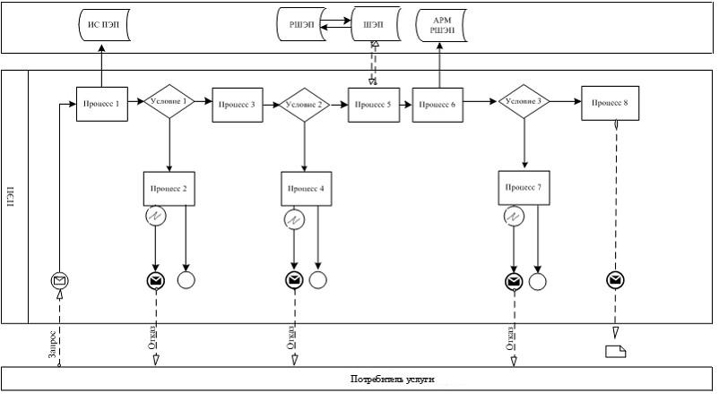
Диаграмма № 2 функционального взаимодействия при оказании электронной государственной услуги через ИС ЦОН
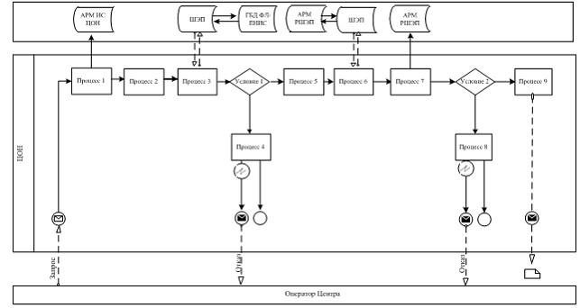
Условные обозначения:
Сообщение начальное
Сообщение завершающее
Сообщение промежуточное
Простые события завершающие
Ошибка
События-таймеры
Информационная система
Процесс
Условие
Поток сообщений
Поток управления
Электронный документ, представляемый конечному получателю
Приложение 3
к регламенту электронной
государственной услуги
«Выдача справок в пенсионные
фонды, банки для распоряжения
вкладами несовершеннолетних
детей, в территориальные
подразделения Комитета дорожной
полиции Министерства внутренних
дел Республики Казахстан для
оформления наследства
несовершеннолетним детям»
Экранная форма заявления на электронную государственную услугу
Приложение 4
к регламенту электронной
государственной услуги
«Выдача справок в пенсионные
фонды, банки для распоряжения
вкладами несовершеннолетних детей,
в территориальные подразделения
Комитета дорожной полиции Министерства
внутренних дел Республики Казахстан
для оформления наследства
несовершеннолетним детям»
Выходная форма положительного ответа на электронную государственную услугу
Приложение 5
к регламенту электронной
государственной услуги
«Выдача справок в пенсионные
фонды, банки для распоряжения
вкладами несовершеннолетних
детей, в территориальные
подразделения Комитета дорожной
полиции Министерства внутренних
дел Республики Казахстан для
оформления наследства
несовершеннолетним детям»
Форма анкеты для определения показателей
электронной государственной услуги: «качество» и «доступность»____________________________________________________________
(наименование услуги)
1. Удовлетворены ли Вы качеством процесса и результатом оказания электронной государственной услуги?
1) не удовлетворен;
2) частично удовлетворен;
3) удовлетворен.
2. Удовлетворены ли Вы качеством информации о порядке оказания электронной государственной услуги?
1) не удовлетворен;
2) частично удовлетворен;
3) удовлетворен.
Приложение 3
к постановлению акимата
Южно-Казахстанской области
от 19 декабря 2012 года
№ 378
Регламент
электронной государственной услуги
«Выдача справок органов, осуществляющих функции по опеке или попечительству для оформления сделок с имуществом, принадлежащим на праве собственности несовершеннолетним детям»
1. Общие положения
1. Электронная государственная услуга «Выдача справок органов, осуществляющих функции по опеке или попечительству для оформления сделок с имуществом, принадлежащим на праве собственности несовершеннолетним детям» (далее – электронная государственная услуга) оказывается отделами образования районов и городов Южно-Казахстанской области (далее – услугодатель) на безальтернативной основе через центры обслуживания населения (далее - Центр), а также через веб-портал «электронного правительства» www.egov.kz.
2. Электронная государственная услуга оказывается на основании Стандарта государственной услуги «Выдача справок органов, осуществляющих функции по опеке или попечительству для оформления сделок с имуществом, принадлежащим на праве собственности несовершеннолетним детям», утвержденного постановлением Правительства Республики Казахстан от 31 августа 2012 года № 1119 (далее – Стандарт).
3. Степень автоматизации электронной государственной услуги: частично автоматизированная.
4. Вид оказания электронной государственной услуги: транзакционная.
5. Понятия и сокращения, используемые в настоящем регламенте электронной государственной услуги (далее – Регламент):
1) АРМ – автоматизированное рабочее место;
2) получатель-физические лица;
3) информационная система – система, предназначенная для хранения, обработки, поиска, распространения, передачи и предоставления информации с применением аппаратно-программного комплекса (далее – ИС);
4) единая нотариальная информационная система - это аппаратно-программный комплекс, предназначенный для автоматизации нотариальной деятельности и взаимодействия органов юстиции и нотариальных палат (далее - ЕНИС);
5) индивидуальный идентификационный номер – уникальный номер, формируемый для физического лица, в том числе индивидуального предпринимателя, осуществляющего деятельность в виде личного предпринимательства (далее – ИИН);
6) ГБД ФЛ – государственная база данных «Физические лица»;
7) пользователь – субъект, обращающийся к информационной системе за получением необходимых ему электронных информационных ресурсов и пользующийся ими;
8) транзакционная услуга – услуга по предоставлению пользователям электронных информационных ресурсов, требующая взаимного обмена информацией с применением электронной цифровой подписи;
9) информационная система центров обслуживания населения Республики Казахстан – информационная система, предназначенная для автоматизации процесса предоставления услуг населению (физическим и юридическим лицам) через центры обслуживания населения Республики Казахстан, а также соответствующими министерствами и ведомствами (далее – ИС ЦОН);
10) электронный документ – документ, в котором информация представлена в электронно–цифровой форме и удостоверена посредством ЭЦП;
11) электронная государственная услуга – государственная услуга, оказываемая в электронной форме с применением информационных технологий;
12) веб–портал «электронного правительства» – информационная система, представляющая собой единое окно доступа ко всей консолидированной правительственной информации, включая нормативную правовую базу, и к электронным государственным услугам (далее – ПЭП);
13) региональный шлюз «электронного правительства» – подсистема шлюза «электронного правительства», предназначенная для интеграции информационных систем «электронного акимата» в рамках реализации электронных услуг (далее - РШЭП);
14) шлюз «электронного правительства» – информационная система, предназначенная для интеграции информационных систем «электронного правительства» в рамках реализации электронных государственных услуг (далее – ШЭП);
15) электронная цифровая подпись — набор электронных цифровых символов, созданный средствами электронной цифровой подписи и подтверждающий достоверность электронного документа, его принадлежность и неизменность содержания (далее – ЭЦП).
2. Порядок деятельности услугодателя по оказанию электронной государственной услуги
6. Пошаговые действия и решения через ПЭП (диаграмма № 1 функционального взаимодействия) при оказании электронной государственной услуги приведены в приложении 2 к настоящему Регламенту:
1) получатель осуществляет регистрацию на ПЭП с помощью ИИН и пароля (осуществляется для незарегистрированных получателей на ПЭП);
2) процесс 1 – ввод получателем ИИН и пароля (процесс авторизации) на ПЭП для получения электронной государственной услуги;
3) условие 1 – проверка на ПЭП подлинности данных о зарегистрированном получателе через ИИН и пароль;
4) процесс 2 – формирование ПЭПом сообщения об отказе в авторизации в связи с имеющимися нарушениями в данных получателя;
5) процесс 3 – выбор получателем электронной государственной услуги, указанной в настоящем Регламенте, вывод на экран формы запроса для оказания электронной государственной услуги и заполнение получателем формы (ввод данных) с учетом ее структуры и форматных требований, прикрепление к форме запроса необходимых копий документов в электронном виде, указанные в пункте 11 Стандарта, а также выбор получателем регистрационного свидетельства ЭЦП для удостоверения (подписания) запроса;
6) условие 2 – проверка на ПЭП срока действия регистрационного свидетельства ЭЦП и отсутствия в списке отозванных (аннулированных) регистрационных свидетельств, а также соответствия идентификационных данных (между ИИН указанным в запросе, и ИИН указанным в регистрационном свидетельстве ЭЦП);
7) процесс 4 – формирование сообщения об отказе в запрашиваемой электронной государственной услуге в связи с не подтверждением подлинности ЭЦП получателя;
8) процесс 5 – удостоверение запроса для оказания электронной государственной услуги посредством ЭЦП получателя и направление электронного документа (запроса) через ШЭП в АРМ РШЭП для обработки услугодателем;
9) процесс 6 – регистрация электронного документа в АРМ РШЭП;
10) условие 3 – проверка (обработка) услугодателем соответствия приложенных получателем документов, указанных в Стандарте и основаниям для оказания электронной государственной услуги;
11) процесс 7 - формирование сообщения об отказе в запрашиваемой электронной государственной услуге в связи с имеющимися нарушениями в документах получателя;
12) процесс 8 – получение получателем результата услуги (уведомления в форме электронного документа), сформированного АРМ РШЭП. Электронный документ формируется с использованием ЭЦП сотрудника услугодателя.
7. Пошаговые действия и решения через Центр (диаграмма № 3 функционального взаимодействия) при оказании услуги приведены в приложении 2 к настоящему Регламенту:
1) процесс 1 – ввод оператором Центра в АРМ ИС ЦОН логина и пароля (процесс авторизации) для оказания электронной государственной услуги;
2) процесс 2 – выбор оператором Центра электронной государственной услуги, указанной в настоящем Регламенте, вывод на экран формы запроса для оказания электронной государственной услуги и ввод оператором Центра данных получателя, а также данных по доверенности представителя получателя (при нотариально удостоверенной доверенности, при ином удостоверении доверенности данные доверенности не заполняются);
3) процесс 3 – направление запроса через ШЭП в ГБД ФЛ о данных получателя, а также в ЕНИС – о данных доверенности представителя получателя;
4) условие 1 – проверка наличия данных получателя в ГБД ФЛ, данных доверенности в ЕНИС;
5) процесс 4 – формирование сообщения о невозможности получения данных в связи с отсутствием данных получателя в ГБД ФЛ, данных доверенности в ЕНИС;
6) процесс 5 – заполнение оператором Центра формы запроса в части отметки о наличии документов в бумажной форме и сканирование документов, предоставленных получателем, прикрепление их к форме запроса и удостоверение посредством ЭЦП заполненной формы (введенных данных) запроса на оказание электронной государственной услуги;
7) процесс 6 – направление электронного документа (запроса получателя), удостоверенного (подписанного) ЭЦП оператора Центра через ШЭП в АРМ РШЭП;
8) процесс 7 – регистрация электронного документа в АРМ РШЭП;
9) условие 2 – проверка (обработка) услугодателем соответствия приложенных получателем документов, указанных в Стандарте и основаниям для оказания электронной государственной услуги;
10) процесс 8 – формирование сообщения об отказе в запрашиваемой электронной государственной услуге в связи с имеющимися нарушениями в документах получателя;
11) процесс 9 – получение получателем через оператора Центра результата электронной государственной услуги (уведомления в форме электронного документа), сформированного АРМ РШЭП.
8. Формы заполнения запроса и ответа на электронную государственную услугу приведены на веб-портале «электронного правительства» www.egov.kz.
9. Способ проверки получателем статуса исполнения запроса по электронной государственной услуге: на портале «электронного правительства» в разделе «История получения услуг», а также при обращении в Центр.
10. Необходимую информацию и консультацию по оказанию электронной государственной услуги можно получить по телефону саll–центра ПЭП: (1414).
3. Описание порядка взаимодействия в процессе оказания электронной государственной услуги
11. Структурно-функциональные единицы (далее – СФЕ), которые участвуют в процессе оказания электронной государственной услуги:
Сотрудник Центра.
12. Текстовое табличное описание последовательности действий (процедур, функций, операций) с указанием срока выполнения каждого действия приведены в приложении 1 к настоящему Регламенту.
13. Диаграммы, отражающие взаимосвязь между логической последовательностью действий (в процессе оказания электронной государственной услуги) в соответствии с их описаниями, приведены в приложении 2 к настоящему Регламенту.
14. В приложениях 3, 4 к настоящему Регламенту представлены формы, шаблоны бланков в соответствии с которыми должен быть представлен результат оказания электронной государственной услуги (выходной документ), включая формы уведомления.
15. Результаты оказания электронной государственной услуги получателям измеряются показателями качества и доступности в соответствии с приложением 5 к настоящему Регламенту.
16. Требования, предъявляемые к процессу оказания электронной государственной услуги получателям:
1) конфиденциальность (защита от несанкционированного получения информации);
2) целостность (защита от несанкционированного изменения информации);
3) доступность (защита от несанкционированного удержания информации и ресурсов).
17. Технические условия оказания электронной государственной услуги:
1) выход в Интернет;
2) наличие ИИН у лица, которому оказывается электронная государственная услуга;
3) авторизация с ПЭП;
4) наличие пользователя ЭЦП.
Приложение 1
к регламенту электронной
государственной услуги
«Выдача справок органов,
осуществляющих функции
по опеке или попечительству
для оформления сделок
с имуществом, принадлежащим
на праве собственности
несовершеннолетним детям»
Таблица 1. Описание действий СФЕ через ПЭП
1. | № действия  (хода, потока работ) | 1 | 2 | 3 | 4 | 5 | 6 | 7 | 8
2. | Наименование СФЕ, ИС | Получатель | ПЭП | Получатель | ПЭП | Получатель | АРМ РШЭП | АРМ РШЭП | АРМ РШЭП
3. | Наименование  действия (процесса, процедуры, операции) и их описание | Получатель, авторизуется на ПЭП по ИИН и паролю | Формирует сообщение об отказе в связи с имеющимися нарушениями в данных получателя | Получатель выбирает электронную государственную услугу и формирует данные запроса, выбор получателем ЭЦП | Формирует сообщение об отказе в связи с имеющимися нарушениями в данных получателя ЭЦП | Удостоверение (подписание) посредством ЭЦП получателя и направление запроса в АРМ РШЭП | Регистрация документа | Формирование сообщения об отказе в связи с имеющимися нарушениями в документах получателя | Получение получателем результата электронной государственной услуги
4. | Форма завершения (данные, документ, организационно-распорядительное решение) | Отображение уведомления об успешном формировании запроса | Формирование сообщения об отказе в запрашиваемой электронной государственной услуге | Маршрутизация запроса | Формирование сообщения об отказе в запрашиваемой электронной государственной услуге | Маршрутизация запроса | Регистрация запроса с присвоением номера заявлению | Формирование мотивированного отказа | Отображение выходного документа
5. | Сроки исполнения | 30 секунд – 1 минута | 30 секунд | 1,5 минут | 1,5 минут | 30 секунд– 1 минута | 1 минут | 15 минут | 5 рабочих дней
6. | Номер следующего действия | 2 – если есть нарушения в данных получателя; 3 – если авторизация прошла успешно | – | 4 – если есть нарушения в данных получателя; 5–если нарушений нет | – | – | 7 – если есть нарушения в данных получателя; 8 –если нарушений нет | – | –
Таблица 2. Описание действий СФЕ через Центр
1. | № действия  (хода, потока работ) | 1 | 2 | 3 | 4 | 5 | 6 | 7 | 8 | 9
2. | Наименование СФЕ, ИС | АРМ ИС ЦОН | Оператор Центра | Оператор Центра | ГБД ФЛ, ЕНИС | Оператор Центра | Оператор Центра | АРМ РШЭП | АРМ РШЭП | АРМ РШЭП
3. | Наименование  действия (процесса, процедуры, операции) и их описание | Авторизуется оператор Центра по логину и паролю | Выбирает электронную государственную услугу и формирует данные запроса | Направление запроса в ГБД ФЛ, ЕНИС | Формирует сообщение о невозможности получения данных в связи с отсутствием данных получателя | Заполнение запроса с прикреплением к форме запроса необходимых документов и удостоверение ЭЦП | Направление документа удостоверенного (подписанного) ЭЦП в АРМ РШЭП | Регистрация документа | Формирование сообщения об отказе в связи с имеющимися нарушениями в документах получателя | Получение получателем результата электронной государственной услуги
4. | Форма завершения (данные, документ, организационно-распорядительное решение) | Регистрация запроса в системе с присвоением номера заявлению | Отображение уведомления об успешном формировании запроса | Маршрутизация запроса | Формирование мотивированного отказа | Отображение уведомления об успешном формировании запроса | Маршрутизация запроса | Регистрация запроса с присвоением номера заявлению | Формирование мотивированного отказа | Отображение выходного документа
5. | Сроки исполнения | 30 секунд – 1 минута | 30 секунд | 1,5 минут | 1,5 минут | 30 секунд– 1 минута | 1 минута | 30 секунд– 1 минута | 15 минут | 5 рабочих дней
6. | Номер следующего действия | 2 | 3 | 4 – если есть нарушения в данных получателя; 5 – если нарушений нет | – | – | – | 8 – если есть нарушения; 9 – если нарушений нет | – | –
Приложение 2
к регламенту электронной
государственной услуги
«Выдача справок органов,
осуществляющих функции
по опеке или попечительству
для оформления сделок с
имуществом, принадлежащим
на праве собственности
несовершеннолетним детям»
Диаграмма № 1 функционального взаимодействия при оказании электронной государственной услуги через ПЭП
Диаграмма № 2 функционального взаимодействия при оказании электронной государственной услуги через ИС ЦОН
Условные обозначения:
Сообщение начальное
Сообщение завершающее
Сообщение промежуточное
Простые события завершающие
Ошибка
События-таймеры
Информационная система
Процесс
Условие
Поток сообщений
Поток управления
Электронный документ, представляемый конечному получателю
Приложение 3
к регламенту электронной
государственной услуги
«Выдача справок органов,
осуществляющих функции по
опеке или попечительству
для оформления сделок с
имуществом, принадлежащим
на праве собственности
несовершеннолетним детям»
Экранная форма заявления на электронную государственную услугу
Приложение 4
к регламенту электронной
государственной услуги
«Выдача справок органов,
осуществляющих функции
по опеке или попечительству
для оформления сделок с
имуществом, принадлежащим
на праве собственности
несовершеннолетним детям»
Выходная форма положительного ответа на электронную государственную услугу
Приложение 5
к регламенту электронной
государственной услуги
«Выдача справок органов,
осуществляющих функции
по опеке или попечительству
для оформления сделок с
имуществом, принадлежащим
на праве собственности
несовершеннолетним детям»
Форма анкеты для определения показателей
электронной государственной услуги: «качество» и «доступность»
____________________________________________________________
(наименование услуги)
1. Удовлетворены ли Вы качеством процесса и результатом оказания электронной государственной услуги?
1) не удовлетворен;
2) частично удовлетворен;
3) удовлетворен.
2. Удовлетворены ли Вы качеством информации о порядке оказания электронной государственной услуги?
1) не удовлетворен;
2) частично удовлетворен;
3) удовлетворен.

© 2012. РГП на ПХВ «Институт законодательства и правовой информации Республики Казахстан» Министерства юстиции Республики Казахстан

